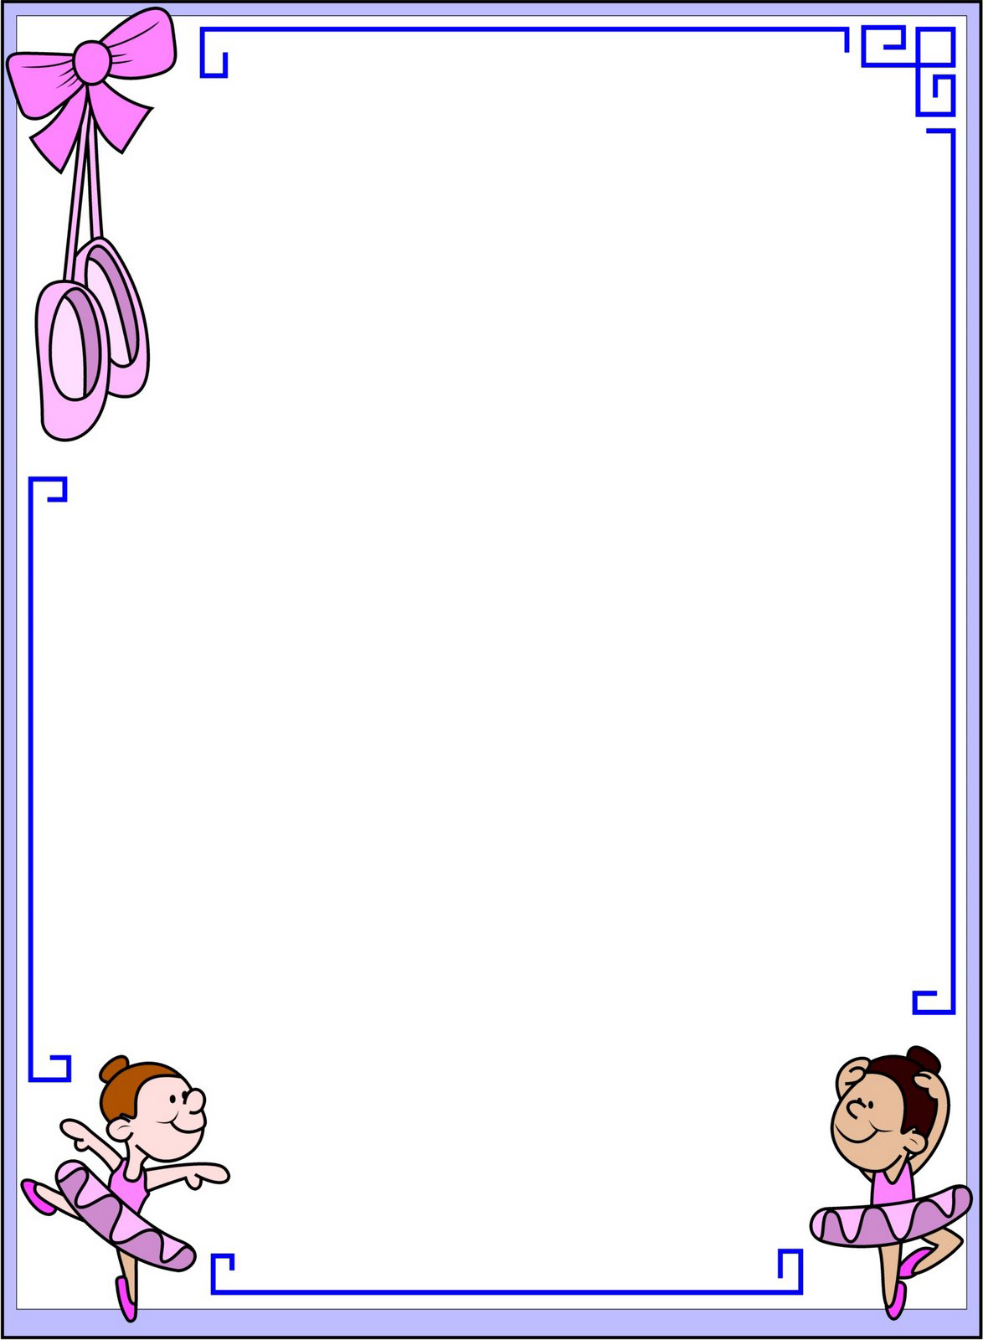
ИМПРОВИЗАЦИЯ КАК ОДИН ИЗ ПРИЕМОВ РАЗВИТИЯ ТВОРЧЕСКИХ СПОСОБНОСТЕЙ ДЕТЕЙ ДОШКОЛЬНОГО ВОЗРАСТА НА ЗАНЯТИЯХ ХОРЕОГРАФИЕЙ

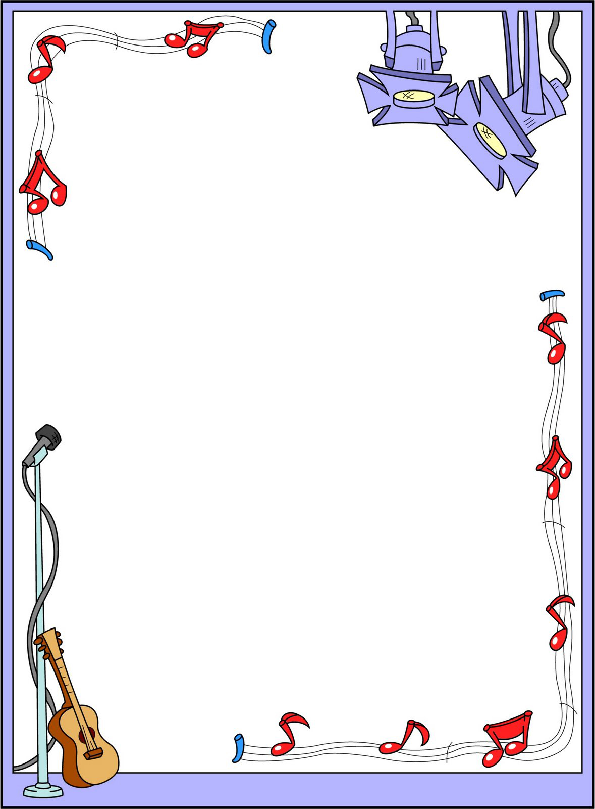
Что такое импровизация?
Импровизация (от лат. improvisius – неожиданный, внезапный) – сочинение стихов, музыки и т.п. в момент исполнения. Преобладает в фольклоре… Распространена в европейском музыкальном исполнительстве XVII – XIX вв., в XX в. – основа джаза.
При всем разнообразии определений чаще всего употребляются слова – мгновенно, неожиданно, без предварительной подготовки.
Импровизацию в хореографии мы можем назвать еще и «танцем в настоящем», «сиюминутной хореографией».

Воображение как необходимый элемент импровизации
Воображение ребенка развивается постепенно по мере приобретения им определенного опыта. Многие психологи рассматривают воображение как процесс манипулирования образами, в результате которого создаются новые оригинальные образы. Воображение проявляется прежде всего там, где задачи содержат некоторую неопределенность, то есть не имеют заданного решения, что и предполагает импровизацию.
Фантазия, воображение… Что это? По мнению Гегеля, воображение, фантазия суть свойства ума, но ум, наделенный воображением, просто воспроизводит, а ум, наделенный фантазией, творит. Отсюда наша задача развивать не столько воображение дошкольника, сколько помочь ему проявить свою фантазию, ибо без этого невозможно творчество.
Возникает закономерный вопрос: можно ли научиться импровизировать и что это может дать?
Большинство существующих техник обучения импровизации построены на увеличении чувствительности к сигналам, идущим от тела – его ощущений, его памяти.
Импровизация – это все же не абсолютно спонтанный процесс. Полная спонтанность так же невозможна, как и вечный двигатель. Ибо мы, в том числе дети, обладаем определенным опытом, навыками, воображением. Отсюда следует, что чем богаче индивидуальность исполнителя импровизации, тем ярче и самобытнее этот процесс.
У детей способность импровизировать существует подспудно, и ее можно и нужно развивать. Ребята обычно по-разному относятся к заданиям, содержащим элементы импровизации.
Это зависит от индивидуальных способностей ребенка: одним импровизация дается легче, другим труднее. В этом случае важно, чтобы все участники танца увлеклись ощущением «сиюминутности» процесса творчества. Успех импровизации порой зависит от настроения и самочувствия каждого, поэтому игры и этюды с элементами импровизации проводятся не в начале занятия, когда дети еще недостаточно собранны и их воображение «не разогрето», а во второй его половине.

Импровизация в игре и танце

Важнейшим направлением в развитии воображения дошкольника является обогащение любой игры включением в нее творческих элементов.
Именно в игре можно начинать формировать у детей способность находить собственные решения, действовать в плане образных представлений.
Игровая ситуация увлекает ребенка, дает возможность самостоятельной деятельности. Так, например, в связи с изменением игровой ситуации он должен проявить более сложную, то есть мгновенную и правильную реакцию, поскольку лишь быстрота действий приводит к благоприятному результату.
Игру и танец объединяет легкость, возможность быстро переходить от одной реальности к другой, постоянная смена состояний и сознание того, что все это как бы не всерьез, но при этом абсолютно реально. Здесь импровизация используется как способ раскрытия творческих ресурсов личности.

